Задание для обучающихся с применением дистанционных образовательных технологий и электронного обучения
Дата: 28.04.2020.
Группа Пр19
Учебная дисциплина МДК 03.01 Окрашивание волос
Тема занятия: Критерии оценки качества окрашивания волос.

Рекомендации по уходу за обесцвеченными волосами.

Выбор красителя и приготовление красящего состава для обесцвечивания и блондирования волос (лабораторная работа)

Форма: Урок-лекция, лабораторная работа

Содержание занятия:
Вопросы, рассматриваемые в ходе занятия:

- Критерии оценки качества окрашивания волос.

Рекомендации по уходу за обесцвеченными волосами.

Выбор красителя и приготовление красящего состава для обесцвечивания и блондирования волос (лабораторная работа)
На темы - 1 пара, в ходе которой вам необходимо будет выполнить
Задание для обучающихся:
1. законспектировать в тетради новый материал
2. Ознакомиться с диагностикой волос перед окраской, где учитывают наличие седых волос которые влияют на качество окраски и выбор цвета и красителя
3. подобрать и проанализировать выбор красителя, оксида, обосновать выбор , приготовить состав, оформить проведение лабораторной работы в тетради
Форма отчета.
1. Выслать фото конспекта и законченную, оформленную в тетради лабораторную работу.
2. конспект выучить
заполнить как в электронном, так и в бумажном варианте и сдать преподавателю
Срок выполнения задания 29.04.2020.
Получатель отчета. по электронной почте: ponomareva612010@mail.ru;

Конспект
Тема занятия: Критерии оценки качества окрашивания волос.

Рекомендации по уходу за обесцвеченными волосами.
КОНСПЕКТ
Обесцвечивание волос – это процедура осветления волос на 5-7 тонов. Обесцвечивание считается самой сильной степенью осветления волос, при которой натуральный пигмент полностью разрушается. Обесцвечивание волос может быть как самостоятельной процедурой для изменения цвета волос, так и подготовительной процедурой перед окрашиванием волос в нужный оттенок. Обесцвечивание применяется на натуральных и окрашенных волосах.

Волосы после обесцвечивания
Обесцвечивающий состав нарушает структуру волоса и его верхний слой, приподнимает чешуйки волоса, чтобы проникнуть вглубь. Затем натуральный пигмент под воздействием окисляющего состава растворяется и за счет этого происходит осветление волос. Чем меньше натурального пигмента остается, тем светлее становятся волосы. Волосы после обесцвечивания становятся хрупкими и рыхлыми, также вы можете столкнуться с такими проблемами
- сухость и ломкость волос;
- пористые волосы;
- выпадение волос;
- отсутствие блеска.
Даже если вы даже один раз обесцветите волосы, то, скорее всего, столкнетесь с этими проблемами, так как при осветлении повреждается кутикула и ее уже нельзя будет восстановить, волосы станут жесткими и сухими.
Шампуни и бальзамы для обесцвеченных волос
Профессиональный уход за волосами после обесцвечивания просто необходим. Для светлых волос необходимо подобрать специальный шампунь и бальзам. Шампунь лучше всего выбрать увлажняющий, так как ваши волосы теперь нужно активно увлажнять и питать.
Обычно такие шампуни содержат компоненты, которые помогают удержать влагу. Лучше выбрать прозрачный легкий по текстуре шампунь, так как в густых и не прозрачных шампунях содержится больше силиконов и вспомогательных компонентов, которые будут заполнять волос и утяжелять его.
Бальзам и маску также рекомендуется выбрать с пометкой «для осветленных волос» или «для поврежденных волос». Бальзам необходимо использовать каждый раз после мытья, это необходимо для разглаживания волоса. Маску следует применять примерно 1 раз в неделю Она способствует более глубокому восстановлению.

После обесцвечивания волосы могут приобретать желтоватый оттенок, поэтому раз в месяц можно использовать специальный оттеночный шампунь, который уберет желтизну.
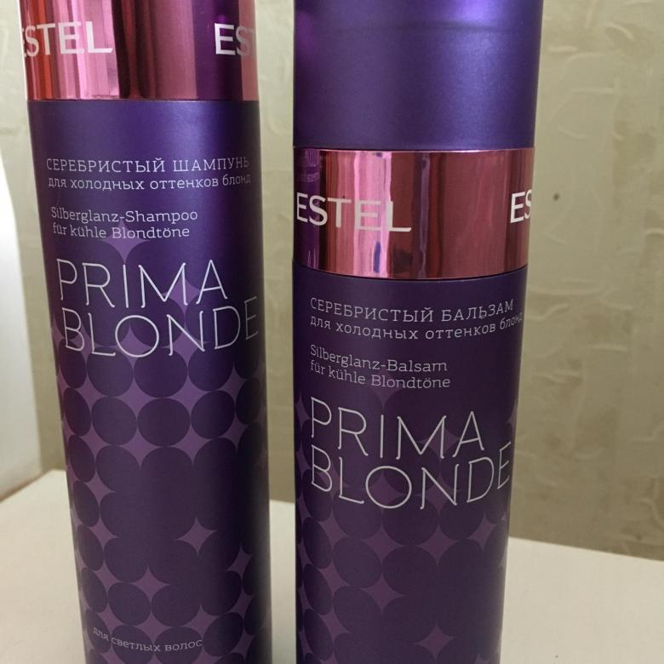
Ополаскивание обесцвеченных волос после мытья
После каждого мытья волосы рекомендуется ополаскивать отваром трав или водой с лимонным соком. Для ополаскивания можно использовать крапиву, хвощь, ромашку, подорожник.
Чтобы приготовить травяной ополаскиватель необходимо 2 ст.л. травы залить 0,5 л. кипятка и дать настоятся в течении 30-50 минут. Затем отвар процедить и ополоснуть волосы после мытья. Смывать отвар не нужно.
Теперь вы знаете, что волосы после обесцвечивания нуждаются в постоянном и качественном уходе. Необходимо не только правильно подобрать серию по уходу за волосами, но и делать домашние маски для обесцвеченных волос. Не стоит пренебрегать и витаминными комплексами, они укрепят корни волос и помогут при выпадении. Но прежде чем обесцветить волосы несколько раз подумайте, что важнее: здоровые волосы или желание сменить имидж.

Правила ухода за волосами после обесцвечивания
1. Мыть голову рекомендуется не чаще 2 раз в неделю, это поможет избежать излишней сухости волос.
2. Регулярно расчесывайте волосы расческой из натуральной щетины, особенно перед мытьем. Благодаря расчесыванию, кожное сало равномерно распределится по волосам и закроет чешуйки, это позволит избежать спутывания волос во время мытья.3. Откажитесь от использования фена, утюжка, плойки и др. термических средств. Теперь для ваших волос все это противопоказано, иначе волосы и вовсе можно лишиться. Даже здоровые волосы под воздействием высоких температур портятся, становятся сухими и ломкими, обесцвеченные волосы и так слабые и хрупкие, а использование данных приборов приведет к обламыванию волос. Если вы все-таки не можете отказаться от фена, то волосы следует сушить прохладным воздухом.
4. После мытья головы всегда используйте бальзам или кондиционер, и хотя бы раз в неделю восстанавливающую маску.
5. Также после мытья можно использовать специальные несмываемые кондиционеры, они облегчат расчесывание и защитят волосы от проникновения в них грязи и пыли.
6. Обеспечьте волосы питанием, для этого вам помогут домашние маски.

Увлажняющая маска для обесцвеченных волос с кефиром
Для такой маски нам понадобится пол стакана кефира, его необходимо слегка подогреть и в теплом виде нанести на волосы, особое внимание уделяем кончикам волос. Когда волосы будут обильно пропитаны кефиром, покрываем головы пищевой пленкой и полотенцем Держим маску час и затем смываем водой и мягким шампунем, наносим бальзам. Такая маска увлажнит волосы и сделает их более блестящими. При желании в кефир можно добавить 3-5 капель эфирных масел.

Питательная майонезная маска для волос после обесцвечивания
Постарайтесь купить как можно более натуральный майонез или приготовьте его самостоятельно, так как различные добавки нашим волосам ни к чему.
Майонез равномерно распределяем по всей длине волос, оставляем на 1-2 часа, предварительно утеплив голову полотенцем.

Маска для гладкости волос с бананом и авокадо
- спелый банан;
- авокадо;
- оливковое масло 2-3 ст.л.
Банан и авокадо необходимо размять , лучше всего использовать блендер, тогда маска будет иметь кремовую текстуру. Затем добавляем оливковое масло и перемешиваем. Смесь наносим на волосы и кожу головы, надеваем утепляющий колпак и занимаемся своими делами не менее 40 минут. Затем тщательно промываем волосы водой с шампунем.
Маску можно делать 1 раз в неделю.

Масляная маска для обесцвеченных волос
Для масляной маски можно использовать как один вид масла, так и несколько. Для обесцвеченных волос подойдет оливковое, касторовое, репейное, миндальное, персиковое, масло авокадо и жожоба. Чтобы приготовить маску необходимо примерно5 столовых ложе масел. Например, можно взять 2 ст.л. репейного, 2 ст.л. оливкового и 1 ст.л. касторового масла, смешать их и подогреть на водяной бане. Теплые масла наносим на волосы, равномерно распределяя по длине, и оставляем на пару часов. Маску смывать с использованием шампуня. Такую маску рекомендуется делать не чаще 1 раза в 10 дней.
Маска для обесцвеченных волос с медом и алоэ
- 1 ст.л. сока алоэ;
- 1 ст.л. меда;
- 1 желток;
- 1 ст.л. касторового масла.
Компоненты смешиваем и наносим на кожу головы массажными движениями. Затем распределяем смесь по длине. Маску делать за 30-40 минут до мытья.

Маска с луком при выпадении волос
Если после обесцвечивания волосы начали выпадать, то им может помочь такая маска:
- 1 ст.л. лукового сока;
- 1 ст.л. лимонного сока;
- 1 ст.л. растительного масла;
- сок из 2-х зубчиков чеснока.

Маску втереть в кожу головы и оставить на 20-30 минут. Затем необходимо промыть голову с шампунем и ополоснуть волосы отваром крапивы. Курс применения маски – 2 раза в неделю.

ЛАБОРАТОРНАЯ РАБОТА № 2
Тема Освоение технологии окрашивания волос осветляющими красителями.
Цель: Закрепить полученные знания в виде выполнения работы окрашивания волос осветляющими красителями.
Оснащение: учебник: И.Ю. Одинокова Т.А. Черниченко Технология парикмахерских работ
Ход работы:
1. Ознакомьтесь с дополнительным материалом:
- При осветлении необходимо учесть:
- качество волос;
- количество нанесенного препарата;
- время выдержки;
- температуру, при которой идет осветление (с подогревом или без него).
Концентрация перекиси водорода
Группа волос | Характеристика волос | Концентрация перекиси водорода, %
 |  | Обесцвечивание | Осветление | Разрыхление кутикулы для окраски волос
I | Толстые волосы: очень жесткие, стеклистые | 12 | 12 | 10
 | средней жесткости | 12 | 10-12 | 8-10
 | мягкие пористые | 10 | 8-10 | 6-8
II | Средние волосы: очень жесткие, стеклистые | 12 | 10-12 | 8-10
 | средней жесткости | 10 | 8-10 | 6-8
 | мягкие пористые | 8 | 6-8 | 4-6
III | Тонкие жесткие волосы | 10 | 8-10 | 6-8
 | средней жесткости | 8 | 6-8 | 4-6
 | Мягкие пушковые, пористые | 6 | 4-6 | 3-4
IV | Волосы испорченные, подвергшиеся окраске, химической завивке | 3-6 | 3 | 2-3
I, II и III — волосы натурального, естественного цвета, не подвергавшиеся химическому воздействию.
IV группа — волосы после воздействия химических препаратов. В парикмахерских редко применяют приготовленный раствор перекиси водорода. Используют фирменные осветлители с кондиционером и лечебными компонентами, щадящие волосы при обработке.
Первичное осветление волос
Если осветление волос делают впервые, то состав наносят на пряди, отступив 2 см от кожи головы. Наносят быстро, чтобы уравнять время выдержки на голове. Минут через десять, когда будет заметно, что волосы стали чуть светлее, наносят состав на прикорневую часть головы и дают окончательно общее время выдержки 25-50 минут. Если нанести осветлитель от кожи (корней) на всю прядь, то за счет выделяющегося тепла головы у корней волосы осветляются сильнее и цвет будет светлее, чем на конце пряди, что неестественно.
По достижении желаемого цвета смывают с шампунем осветлитель и, чтобы остановить его реакцию, ополаскивают кислой водой (проводят нейтрализацию) фирменным препаратом или готовят сами. Рецепт такой: берут на 1 л воды 1-2 ст. ложки уксуса или 2 г лимонной кислоты.
Волосы ослаблены, их необходимо обработать препаратом для восстановления структуры — бальзамом, кондиционером.
Осветление отросших волос
При отрастании волос цвет у корней может резко отличаться от осветленных. Осветлитель наносят только на отросшую часть волос по прядям 0,5 см. Голову делят пробором от уха до уха и центральным ото лба к затылку на четыре части. Желательно применять тот же осветлитель, которым осветлялись волосы в первый раз, но в форме крема, так как легче избежать попадания крема на уже осветленные волосы.
Надев перчатки, нанесите осветлитель на отросшую часть волос, выдержите до нужного цвета и нанесите оставшуюся часть крема на 2-3 минуты на все волосы для выравнивания цвета по длине, предварительно смочив их водой.
При коротких волосах можно счесать обесцвечивающий состав с прикорневой части до концов волос на 1- 3 минуты, предварительно смочив концы волос водой. Смойте осветлитель.
Если осветление получилось неровным, то можно выровнять цвет. Приготовить новую порцию осветлителя и нанести на темные места, оставить на волосах до выравнивания цвета. Смыть, нейтрализовать и нанести бальзам для укрепления структуры волос.
Если осветленные волосы получились желтого или красноватого оттенка, то можно применить оттеняющее полоскание: при желтом оттенке взять фиолетовый оттенок, при красном — матово-зеленый, при слабо-оранжевом — пепельно-голубой.
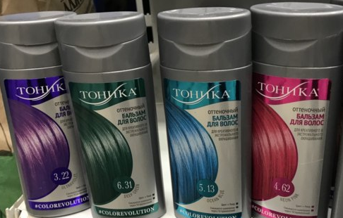
2. Составить конспект
3. Сделать вывод по проделанной работе.

